Calendari:

Presentació de les obres: Entre l’1 de març i el 12 d’abril de 2017.

Veredicte del jurat: Serà públic el dia 22 d’abril de 2017 a les 10:00 a l’Espai Cultural Pere Stämpfli (c/ d’en Bosc, 9 – Sitges). Un cop finalitzada la deliberació, no s’admetrà cap objecció sobre el resultat i el veredicte serà inapel·lable. Als premiats, se’ls comunicarà per correu electrònic. L’acta del resultat es publicarà a les pàgines web del Club Nàutic de Sitges www.nauticsitges.com i de la Secció Fotogràfica del GES: www.fotositges.com

Exposició: del 13 al 28 de maig de 2017, al Club Nàutic de Sitges. Posteriorment al mes de juny es farà una exposició amb les obres dels socis del Club Nàutic.

Lliurament de premis: el 13 de maig a les 19:00 h, a l’Espai Cultural Pere Stämpfli.

Consideracions generals:
Pel fet de prendre part en aquest concurs, els autors reconeixen ésser posseïdors del Copyright de les seves fotografies i, en conseqüència, tenen els drets d’autor i d’imatge.
Les fotografies guardonades, finalistes i les seleccionades dels socis quedaran en propietat del Club Nàutic de Sitges. Els autors/es autoritzen a aquesta entitat o a qualsevol persona física, jurídica o pública que aquesta decideixi a reproduir les fotografies en qualsevol mitjà, sempre indicant el nom de l’autor.
La resta d’arxius s’esborren una vegada conclòs el concurs.
També es comprometen a no reivindicar els drets d’autor per a la reproducció de les seves obres per interessos d’exposició, catàlegs, dossiers de premsa, reportatges, etc.
L’organització no es fa responsable de pèrdues o destrosses de les obres, tant en la tramesa com en l’exposició, manipulació o devolució.
L’organització del concurs s’eximeix de qualsevol conflicte per a la publicació de l’obra exposada.
L’entitat organitzadora resoldrà qualsevol circumstància no prevista en aquestes bases.
Pel fet de prendre-hi part, les persones participants accepten les condicions d’aquestes bases i es comprometen a respectar-les.
Concurs reconegut per la Federació Catalana de Fotografia amb el número: 2017/15

El Club Nàutic de Sitges i la Secció Fotogràfica del Grup d’Estudis Sitgetans, convoquen el 1er. Concurs de Fotografia “La mar de Sitges”.

Participants: Tothom que ho desitgi.

Tema: Qualsevol imatge relacionada amb el mar, on es pugui reconèixer fàcilment que està realitzada a Sitges.

Modalitat: Blanc i negre o color i fetes amb qualsevol tècnica.

Mides: Només es podran presentar imatges en format digital. El format de la imatge haurà de ser de 2.400 píxels, la banda més llarga, en format JPG i 300 dpi.

Nombre de fotografies: Un màxim de tres per participant.

Identificació: Cada imatge (fitxer) s’identificarà amb un títol i aquestes s’enviaran a la següent adreça electrònica: concursfotositges@gmail.com

En el correu electrònic de tramesa de les imatges, s’han de fer constar les següents dades: títol de cada fitxer; autor: nom i cognoms; adreça, població i codi postal; telèfon i adreça electrònica. En el seu cas, el nº de soci del Club Nàutic de Sitges i , o nº FCF

Premis:
Premi especial 50 aniversari Club Nàutic Sitges: 500 € i trofeu
1r. Premi: 120 € i trofeu
2n.Premi: 100 € i trofeu
3r. Premi: 60 € i trofeu
4t. Premi: trofeu
5è. Premi: trofeu
Premi Soci Entitat: Premi especial Club Nàutic i trofeu

Cada autor optarà només a un premi.

AMB EL SUPORT DE :

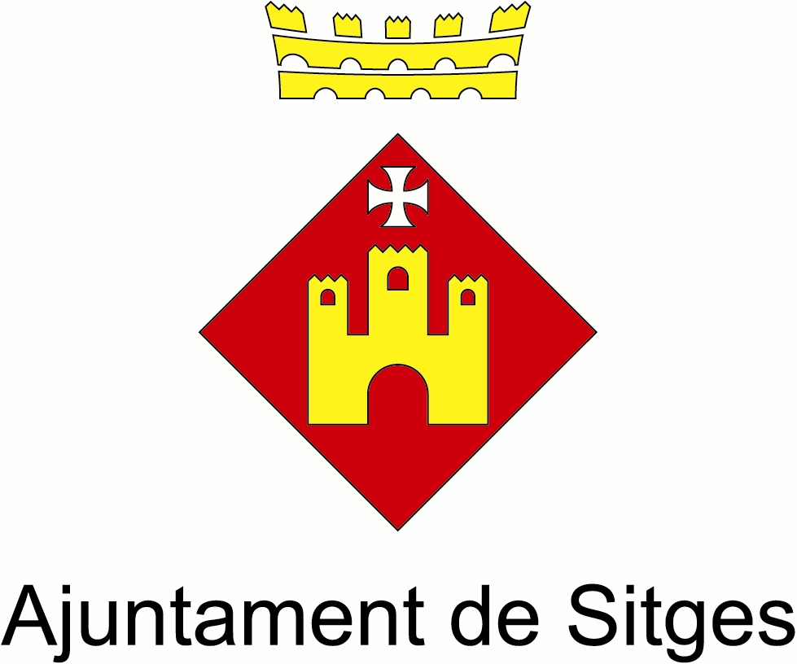

RECONEGUT PER:


Nº 2017/ 15

1er. CONCURS DE FOTOGRAFIA

LA MAR DE SITGES

En commemoració del 50 aniversari del Club Nàutic de Sitges

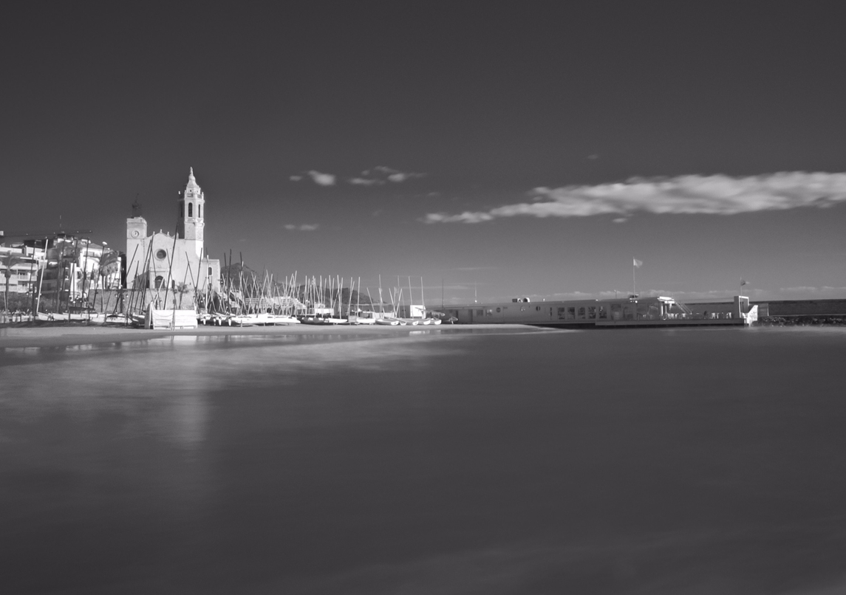
Fotografia: Albert Gironès

Organitzen:
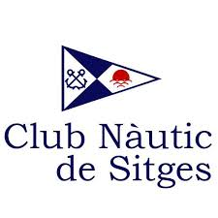

Club Nàutic de Sitges Secció Fotogràfica
Grup d’Estudis Sitgetans

